2018年8月2日星期四

实习 笔记

### 笔记问题：

1. Vue APP（移动端开发）

vue2.0之axios使用详解(一)

<https://blog.csdn.net/binginsist/article/details/65630547>

vue.js 怎么引入axios

<https://zhidao.baidu.com/question/1695426870653534748.html?fr=iks&word=vue+axios&ie=gbk>

Vue-append

<https://www.npmjs.com/package/vue-append>

如何利用Vue.js库中的v-html指令添加html元素

<https://jingyan.baidu.com/article/48206aeaa41f63216bd6b346.html>

纯css制作三角形+常用的对话框实例

<https://blog.csdn.net/p493794782/article/details/72818308>

微信聊天室解决方案

1. 登录页面-->用户登录缓存登录名

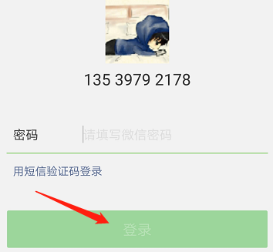

1. 点击对应好友进入聊天室（获取用户名传入URL）

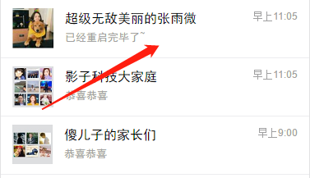

1. 进入聊天室获取URL值绑定到data
2. 聊天室内容加载解决方案
   1. axios 请求数据，请求的视图查询条件**好友唯一关系码**（添加好友时自动生成-->用户名对应的ID的与英文（T，F）字符串相加）
   2. 获取返回的请求数据，v-for循环遍历出来 list in list_all
   3. 给循环添加条件 v-if（获取的用户名==缓存的用户名）{div class=”float:right”}

{{list.img}} {{list.content}}

V-else if(获取的来宾用户名==this.url.name(地址来宾名称)){div class=”float:left”}

{{list.img}} {{list.content}}

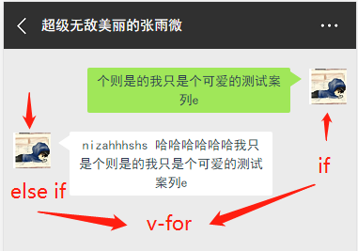

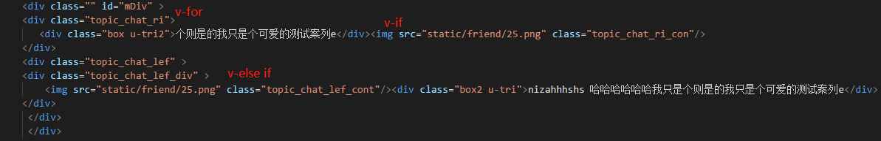

1. Input输入框（添加内容输入框、时间输入框（隐藏）、用户头像输入框（隐藏）、用户名称（隐藏）、与好友唯一关系码(隐藏)）
2. 赋值给头像img的值（全局变量）、赋值时间当前submit提交时间、赋值缓存用户名称、赋值唯一好友关系码（该用户ID与来宾ID字符串相加）

如何判断：该标识码是这俩人的生成的唯一标识码，正则表达式（1-10位为用户一ID，11-20位为用户二ID（暂保留英文））

1. 输入框填写信息点击 发送按钮 提交，v-for数据绑定实时刷新

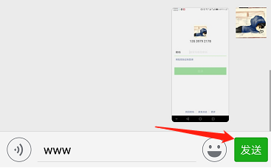

### [vue.js - axios发送post请求,如何提交表单数据? - SegmentFault ...](https://www.baidu.com/link?url=hL_qwhIuKfbflE_HQiq7CVmnBVOBxxmEKfbU1M3UNR80E9ANMMWXT-Zqs1Zr14yRZGQrQjd222ead0RBpinYE_&wd=&eqid=8fd82f860003ea80000000065b629afc" \t "https://www.baidu.com/_blank)

vue之form提交

<https://blog.csdn.net/u010674395/article/details/73028691/>

好友添加 与首页显示解决方案

问题：

1. 用户如何向对方发送请求
2. 接受请求同意后如何绑定关联
3. 首页如何显示好友聊天列表
4. 通讯录排列
5. 首页好友置顶聊天

解决：

创建用户表

|  |  |  |  |
| --- | --- | --- | --- |
| 用户ID | 用户名称 | 密码 | Img |
| 1 | a | 123 | 1.png |
| 2 | b | 2 | 2.png |
| 3 | c | 2 | 3.png |
| 4 | d | 2 | 4.png |
|  |  |  |  |

好友关系表

|  |  |  |  |  |
| --- | --- | --- | --- | --- |
| 申请ID | 好友用户ID | 时间 | 好友状态 | 语句 |
| 1 | 搜索ID |  | 好友/拉黑/申请中 | Insert |
| 1 | 2 |  | 好友 |  |
| 1 | 4 |  | 申请中 |  |
|  |  |  |  |  |
|  |  |  |  |  |
|  |  |  |  |  |

**好友用户字段与用户表绑定关系创建视图**

|  |  |  |  |  |  |
| --- | --- | --- | --- | --- | --- |
| **好友用户ID** | **Img** | **好友状态** | **申请人** |  |  |
| **1** | **1.png** | **好友** |  |  |  |
| **2** | **2.png** | **好友** | **1** |  |  |
| **3** | **3.png** | **拉黑** |  |  |  |
| **4** | **4.png** | **申请中** | **1** |  |  |
|  |  |  |  |  |  |
|  |  |  |  |  |  |

1. 注册用户
2. 搜索好友ID
3. 甲方申请添加好友（填写表单信息）
4. 发送表单信息到 好友关系表 乙方在（新的朋友页面）会收到一条请求信息

乙方信息列表循环 v-for输出 该用户并且好友状态为申请中

确认添加请求--->修改状态为好友，并且在好友关系表中添加一条相反的记录

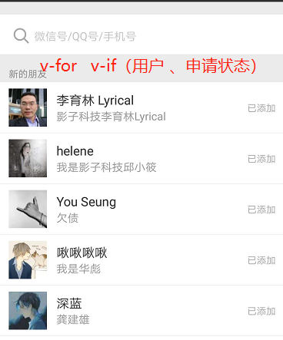

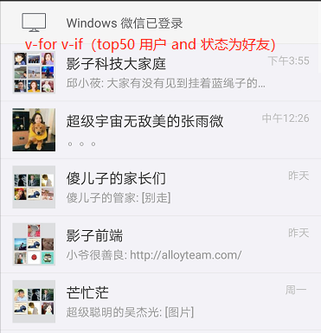

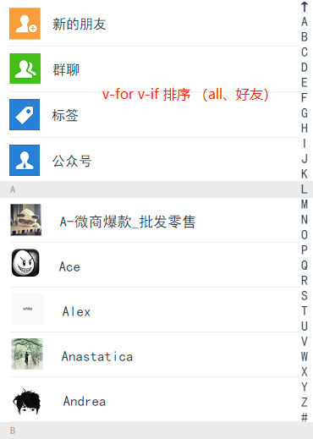

GitHub地址：<https://github.com/ldy1231/vue_wechat.git>